Análisis de Negocio y Requisitos de Software

Asignatura:
Análisis y Diseño de Software

ESTUDIANTE:
Jose Carlos Casseres Padilla
Código estudiantil: 2320180025

DOCENTE:
Juan José Puello Beltrán

Proyecto de referencia:
Sistema de gestión de biblioteca "Biblioteca SIT"

FUNDACIÓN UNIVERSITARIA COLOMBO INTERNACIONAL
TECNOLOGÍA EN DESARROLLO DE SOFTWARE

Parte 1: Análisis del Modelo de Negocio
Para este taller elegí la biblioteca universitaria que atiende el sistema Biblioteca SIT, el proyecto de aula que desarrollé en Java. Es una biblioteca pequeña de una institución educativa, con un bibliotecario que atiende a los estudiantes en un mostrador.

1.1. Descripción del Modelo de Negocio
Descripción general del modelo de negocio:
La biblioteca presta libros a los estudiantes de la institución durante un tiempo limitado. No vende nada: su valor está en que los estudiantes tengan acceso a material de estudio sin tener que comprarlo. Funciona como un servicio de apoyo académico. El bibliotecario registra los libros, atiende a los estudiantes, presta los ejemplares y recibe las devoluciones, y el sistema Biblioteca SIT le lleva ese control en una base de datos en lugar de hacerlo en cuadernos.
Fuentes de ingresos:
Al ser un servicio académico no tiene ventas directas. Se sostiene con el presupuesto que la institución destina a bienestar y biblioteca, y de forma secundaria con las multas por entrega tardía y las reposiciones de libros perdidos o dañados (esto último todavía no está en el sistema, es una mejora futura).
Costos principales asociados:
Los costos más importantes son la compra de libros y su reposición, el sueldo del bibliotecario, el espacio físico y el mobiliario, el equipo de cómputo y la electricidad. Los libros perdidos por falta de control son un costo que el sistema busca reducir, porque sabe en todo momento quién tiene cada ejemplar.

1.2. Objetivos y Metas del Negocio
Objetivo 1: Mantener un control exacto de los ejemplares disponibles, para que nunca se preste un libro que ya no está y para saber cuántos quedan.
Relación con el sistema: El sistema debe restar una unidad al stock en cada préstamo y sumarla en cada devolución, y no permitir un préstamo cuando la cantidad sea cero. Así el inventario siempre coincide con lo que hay en el estante.
Objetivo 2: Reducir los olvidos y retrasos en las devoluciones.
Relación con el sistema: El sistema debe guardar la fecha de devolución de cada préstamo (con un selector de fecha) y tener una consulta de "libros para devolver hoy", de modo que el bibliotecario sepa a quién reclamarle el libro ese día.
Objetivo 3: Atender a los estudiantes de forma ordenada y rápida.
Relación con el sistema: El sistema debe permitir buscar libros por título, categoría, autor o ISBN, registrar al estudiante en el momento si es nuevo, llevar una cola de espera (primero en llegar, primero en ser atendido) y deshacer un préstamo hecho por error.

1.3. Stakeholders y Expectativas
Stakeholder 1: Bibliotecario / administrador
Expectativas: Necesita un sistema sencillo y confiable donde pueda registrar libros, prestar y recibir devoluciones en pocos clics, saber qué libros están disponibles y cuáles vencen hoy, y corregir un préstamo equivocado sin tener que tocar la base de datos.
Stakeholder 2: Estudiante
Expectativas: Espera que lo atiendan rápido y en orden, que el libro que le prestan realmente esté disponible y que le digan con claridad hasta cuándo puede tenerlo. También espera que sus datos queden bien registrados para no tener que repetirlos.
Stakeholder 3: Dirección de la institución
Expectativas: Quiere proteger su inventario, ver que la biblioteca se use y que los libros no se pierdan. Espera que el sistema sea de bajo costo (por eso se usa Java y MySQL libres) y que sea fácil de mantener.

1.4. Procesos de Negocio Relacionados
Proceso de negocio 1: Préstamo de libros
Situación actual: Antes, el bibliotecario anotaba a mano el libro, el estudiante y la fecha, y restaba mentalmente los ejemplares, lo que producía errores y préstamos duplicados.
Impacto del sistema: El sistema busca el libro y el estudiante, valida que haya ejemplares y que la fecha sea correcta, registra el préstamo y actualiza el stock automáticamente. Además, si el estudiante no existe, lo registra en el mismo momento.
Proceso de negocio 2: Devolución y seguimiento
Situación actual: Antes había que revisar a mano el cuaderno para saber qué libros estaban prestados y cuáles se debían devolver, y era fácil olvidar una fecha.
Impacto del sistema: El sistema lista los libros prestados, permite filtrar por estudiante, muestra los libros que vencen hoy, y al devolver elimina el préstamo y suma el ejemplar al stock.
Proceso de negocio 3: Gestión del catálogo
Situación actual: Antes el catálogo estaba en hojas sueltas, difíciles de buscar y de corregir.
Impacto del sistema: El sistema permite agregar, buscar, listar, editar y eliminar libros, y evita eliminar un libro que tenga préstamos registrados.

Parte 2: Casos de Uso del Negocio

2.1. Actores y Trabajadores del Negocio
Actor 1: Estudiante
Rol: Es la persona que necesita el libro. Está matriculado en la institución y se identifica con su código.
Relación con el proceso de negocio: Interviene en el proceso de préstamo pidiendo el libro y en el de devolución entregándolo. No usa el sistema directamente: el bibliotecario lo hace por él.
Actor 2: Bibliotecario (administrador del sistema)
Rol: Es quien atiende el mostrador y usa Biblioteca SIT. Inicia sesión con su ID y contraseña.
Relación con el proceso de negocio: Es el actor principal de todos los procesos: registra libros, busca, presta, recibe devoluciones, atiende la cola de espera y deshace préstamos equivocados.
Actor 3: Base de datos (MySQL)
Rol: Es un actor secundario de tipo sistema. Guarda los libros, autores, estudiantes, préstamos y el administrador.
Relación con el proceso de negocio: Responde a cada consulta o cambio que pide el sistema, y por eso el stock y los préstamos se mantienen aunque se cierre la aplicación.

2.2. Elaboración de Diagrama de procesos del Negocio
A continuación se presenta el diagrama con los procesos del negocio y luego el detalle de tres de ellos.
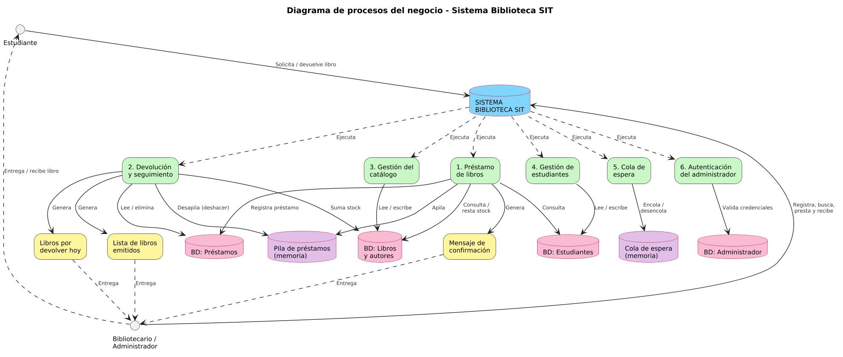
Diagrama de procesos de Biblioteca SIT
 | Proceso 1: Préstamo | Proceso 2: Devolución | Proceso 3: Gestión de libros
Objetivo | Entregar un libro a un estudiante registrando la fecha en que debe devolverlo. | Recibir el libro y dejarlo otra vez disponible. | Mantener el catálogo actualizado.
Actores | Bibliotecario, estudiante, base de datos. | Bibliotecario, estudiante, base de datos. | Bibliotecario, base de datos.
Entradas | Libro elegido, código del estudiante, fecha de devolución. | Préstamo seleccionado o consulta por código. | ISBN, título, categoría, cantidad, autor y correo.
Actividades | 1. Buscar libro.  2. Buscar o registrar estudiante.  3. Elegir fecha.  4. Validar disponibilidad y fecha.  5. Registrar préstamo y restar stock.  6. Apilar para poder deshacer. | 1. Listar libros emitidos.  2. Filtrar por estudiante (opcional).  3. Seleccionar el préstamo.  4. Pulsar devolver.  5. Borrar préstamo y sumar stock. | 1. Agregar, buscar o listar.  2. Editar los datos (el ISBN no cambia).  3. Eliminar si no tiene préstamos.
Salidas | Préstamo registrado y stock actualizado. | Libro disponible y préstamo cerrado. | Catálogo actualizado.
Reglas | Solo se presta si hay ejemplares; la fecha no puede ser anterior a hoy. | Cada devolución suma una unidad. | No se elimina un libro con préstamos.

Parte 3: Análisis y Especificación de Requisitos
Elegí el proceso de negocio de préstamo de libros, porque es el más importante de la biblioteca y el que toca más partes del sistema.

3.1. Identificación de Actores
- Actor primario: Bibliotecario (administrador). Inicia la interacción para lograr su objetivo: prestar el libro.
- Actor primario indirecto: Estudiante. Es quien motiva el proceso al pedir el libro, aunque la operación la hace el bibliotecario.
- Actor secundario: Base de datos MySQL. Asiste al sistema guardando y consultando la información.

3.2. Identificación de Casos de Uso
Código | Caso de uso | Acción del usuario | Funcionalidad requerida
CU-01 | Iniciar sesión | Escribir ID y contraseña | Validar credenciales en la BD
CU-02 | Buscar libro | Elegir criterio y texto | Consultar libros por título, categoría, autor o ISBN
CU-03 | Buscar estudiante | Escribir el código | Consultar al estudiante
CU-04 | Registrar estudiante | Escribir código y nombre | Guardar estudiante nuevo
CU-05 | Prestar libro | Seleccionar libro y estudiante, elegir fecha y pulsar Prestar | Validar, registrar préstamo, restar stock
CU-06 | Deshacer último préstamo | Pulsar Deshacer y confirmar | Devolver el último préstamo usando la pila
CU-07 | Atender cola de espera | Agregar o atender al siguiente | Gestionar la cola FIFO
CU-08 | Devolver libro | Seleccionar préstamo y pulsar Devolver | Borrar préstamo y sumar stock

3.3. Especificación de Casos de Uso

CU-05: Prestar libro
a) Nombre del caso de uso: Prestar libro
b) Actor(es): Bibliotecario (principal); base de datos (secundario)
c) Precondiciones:
- El bibliotecario inició sesión.
- Existe al menos un libro registrado.
- XAMPP y MySQL están activos.
d) Flujo principal:
1. El bibliotecario entra a "Prestar libro".
2. El sistema muestra los campos de búsqueda de libro y de estudiante.
3. El bibliotecario elige el criterio, escribe el texto y pulsa "Buscar"; el sistema muestra los libros encontrados.
4. Escribe el código del estudiante y pulsa "Buscar"; el sistema muestra al estudiante.
5. Selecciona un libro y un estudiante de las tablas.
6. Elige la fecha de devolución (por defecto, hoy más 7 días) y pulsa "Prestar".
7. El sistema valida que haya ejemplares y que la fecha no sea anterior a hoy.
8. El sistema resta una unidad al libro, guarda el préstamo y lo apila para poder deshacerlo.
9. El sistema muestra "Libro prestado correctamente".
e) Flujos alternativos:
- Si el texto de búsqueda está vacío, muestra "Por favor complete los datos".
- Si el estudiante no existe, muestra "No se encontraron registros" y abre la ventana para registrarlo (CU-04); luego el bibliotecario continúa.
- Si no hay libro o estudiante seleccionado, pide seleccionarlos de la tabla.
- Si el estudiante estaba en la cola de espera, el bibliotecario lo atiende antes (CU-07).
f) Postcondiciones:
- Existe un nuevo préstamo con su fecha de devolución.
- El libro tiene una unidad menos disponible.
- El préstamo queda en la cima de la pila.
g) Requisitos especiales:
- Rendimiento: la búsqueda y el registro deben responder en menos de 2 segundos en una red local.
- Integridad: el préstamo y la resta de stock se hacen juntos; el préstamo solo se da por exitoso si ambos cambios se guardaron.
- Usabilidad: la fecha se elige con un selector que no permite días anteriores a hoy.
h) Excepciones o errores:
- Libro sin ejemplares: "Libro no disponible".
- Fecha anterior a hoy: "La fecha de devolución no puede ser anterior a hoy."
- Falla en la base de datos o MySQL apagado: "Se produjo un error."

CU-04: Registrar estudiante
a) Nombre del caso de uso: Registrar estudiante
b) Actor(es): Bibliotecario
c) Precondiciones:
- El bibliotecario buscó un código de estudiante que no existe.
d) Flujo principal:
1. El sistema abre la ventana "Agregar estudiante".
2. El bibliotecario escribe el código y el nombre.
3. Pulsa "Agregar".
4. El sistema valida los datos y guarda al estudiante.
5. El sistema cierra la ventana y deja el código en la caja de búsqueda.
e) Flujos alternativos:
- Si faltan datos, muestra un error y no guarda.
- Si el código ya existe, muestra un error de duplicado.
f) Postcondiciones:
- El estudiante queda registrado y se puede usar en el préstamo.
g) Requisitos especiales:
- El código debe ser único (es llave primaria).
h) Excepciones o errores:
- Datos vacíos o código repetido.
- Falla de conexión con la base de datos.

CU-06: Deshacer último préstamo
a) Nombre del caso de uso: Deshacer último préstamo
b) Actor(es): Bibliotecario
c) Precondiciones:
- Se hizo al menos un préstamo en la sesión actual.
d) Flujo principal:
1. El bibliotecario pulsa "Deshacer último préstamo".
2. El sistema revisa la cima de la pila.
3. El sistema muestra el código del estudiante y el ISBN y pide confirmación.
4. El bibliotecario confirma.
5. El sistema devuelve el libro (borra el préstamo y suma una unidad al stock).
6. El sistema saca el préstamo de la pila y muestra "Préstamo deshecho correctamente".
e) Flujos alternativos:
- Si la pila está vacía, muestra "No hay préstamos para deshacer".
- Si el bibliotecario no confirma, no se deshace nada.
f) Postcondiciones:
- El último préstamo desaparece y el stock se restablece.
g) Requisitos especiales:
- Solo se puede deshacer el préstamo más reciente (orden LIFO).
- La pila vive en memoria: se pierde al cerrar la aplicación.
h) Excepciones o errores:
- Error al actualizar la base de datos: "Se produjo un error."

CU-07: Atender cola de espera
a) Nombre del caso de uso: Atender cola de espera
b) Actor(es): Bibliotecario
c) Precondiciones:
- El bibliotecario inició sesión.
d) Flujo principal:
1. Pulsa "Cola de espera"; se abre la ventana.
2. Escribe el código y el nombre del estudiante y pulsa "Agregar a la cola".
3. El sistema lo coloca al final de la cola.
4. Cuando va a atender, pulsa "Atender siguiente".
5. El sistema saca al primero de la cola y muestra su nombre y código.
e) Flujos alternativos:
- Si la cola está vacía, informa que no hay estudiantes esperando.
- Si los datos están incompletos, pide completarlos.
f) Postcondiciones:
- La cola queda actualizada.
g) Requisitos especiales:
- Orden FIFO: el primero en llegar es el primero en ser atendido.
h) Excepciones o errores:
- Datos vacíos; cola vacía al atender.

3.4. Diagrama de Casos de Uso
El diagrama muestra todos los casos de uso del sistema. Las especificaciones de la sección 3.3 desarrollan los del proceso de préstamo (CU-04, CU-05, CU-06 y CU-07).
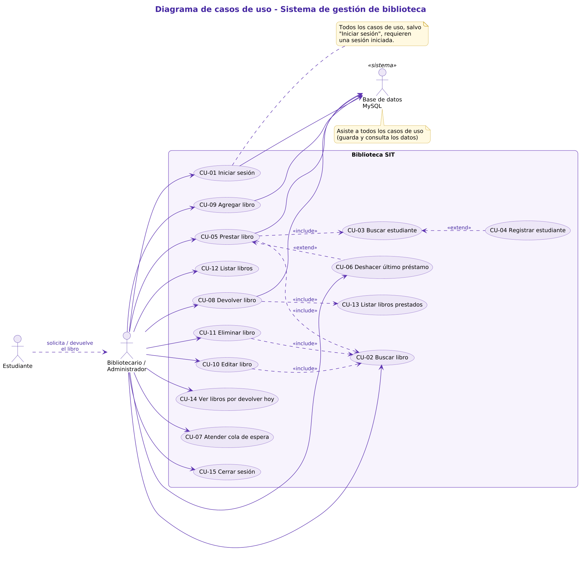
Diagrama de casos de uso completo de Biblioteca SIT
Las relaciones usadas son las siguientes (la base de datos asiste a todos los casos de uso). "Prestar libro" incluye buscar libro y buscar estudiante, porque sin esos pasos no se puede prestar (la fecha de devolución se elige dentro del propio préstamo). "Registrar estudiante" extiende a "Buscar estudiante" y solo ocurre cuando el estudiante no existe. "Deshacer último préstamo" extiende a "Prestar libro" porque solo tiene sentido después de haber prestado.

3.5. Priorizar los Casos de Uso
Prioridad | Caso de uso | Criticidad | Frecuencia de uso | Valor para el usuario
1 | CU-01 Iniciar sesión | Alta (sin esto no se entra) | Una vez por sesión | Alto
2 | CU-05 Prestar libro | Alta (es el objetivo del sistema) | Muy alta | Muy alto
3 | CU-08 Devolver libro | Alta (libera el stock) | Muy alta | Muy alto
4 | CU-02 Buscar libro | Alta | Muy alta | Alto
5 | CU-03 Buscar estudiante | Media | Alta | Alto
6 | CU-04 Registrar estudiante | Media | Media | Medio
7 | CU-07 Atender cola de espera | Baja | Media | Medio
8 | CU-06 Deshacer último préstamo | Baja | Baja | Medio

Los primeros cuatro forman el núcleo mínimo del sistema y deben implementarse primero. La cola de espera y el deshacer son mejoras que hacen más cómodo el trabajo, pero el sistema funciona sin ellas.

4. Diseño de Diagrama de Clases

4.1. Analizar los Casos de Uso
De los casos de uso salen los conceptos clave. Los actores son el bibliotecario y el estudiante. Los objetos del dominio son el libro, el autor, el estudiante y el préstamo. Las acciones del sistema son buscar, registrar, prestar, devolver, encolar, desencolar, apilar y desapilar.

4.2. Identificar las Clases
Tipo | Clases
Clases principales (entidades) | Libro, Autor, Estudiante, Prestamo
Clases de control | LibroDAO (lógica de acceso a datos del préstamo), Cola<T>, Pila<T>, GestorConexionBD
Clases de interfaz | VentanaPrincipal, VentanaColaEspera, DialogoAgregarEstudiante

4.3. Definir Atributos y Métodos
Clase | Atributos | Métodos
Libro | isbn, titulo, categoria, cantidad | getCantidad()
Autor | nombre, correo | getters
Estudiante | codigo, nombre | —
Prestamo | id, codigo, fechaPrestamo, fechaDevolucion, isbnLibro | getters y setId()
LibroDAO | — | obtenerPorTitulo(), obtenerEstudiantePorCodigo(), agregarEstudiante(), prestarLibro(), devolverLibro(), obtenerUltimoIdPrestamo()
Cola<T> | frente, fin, tamanio | encolar(), desencolar(), verFrente()
Pila<T> | cima, tamanio | apilar(), desapilar(), verCima()
VentanaPrincipal | paneles, colaEspera, pilaPrestamos, libroDAO | btnIssueActionPerformed(), btnDeshacerPrestamoActionPerformed()

4.4. Identificar Relaciones entre Clases
- Asociación: un Prestamo se asocia con un Libro y con un Estudiante; un Libro tiene uno o más Autores.
- Herencia: VentanaPrincipal y VentanaColaEspera heredan de JFrame. En las clases del dominio no usé herencia porque no había una jerarquía natural.
- Dependencia: VentanaPrincipal depende de LibroDAO, Cola y Pila; LibroDAO depende de GestorConexionBD y de Prestamo.

4.5. Crear el Diagrama de Clases
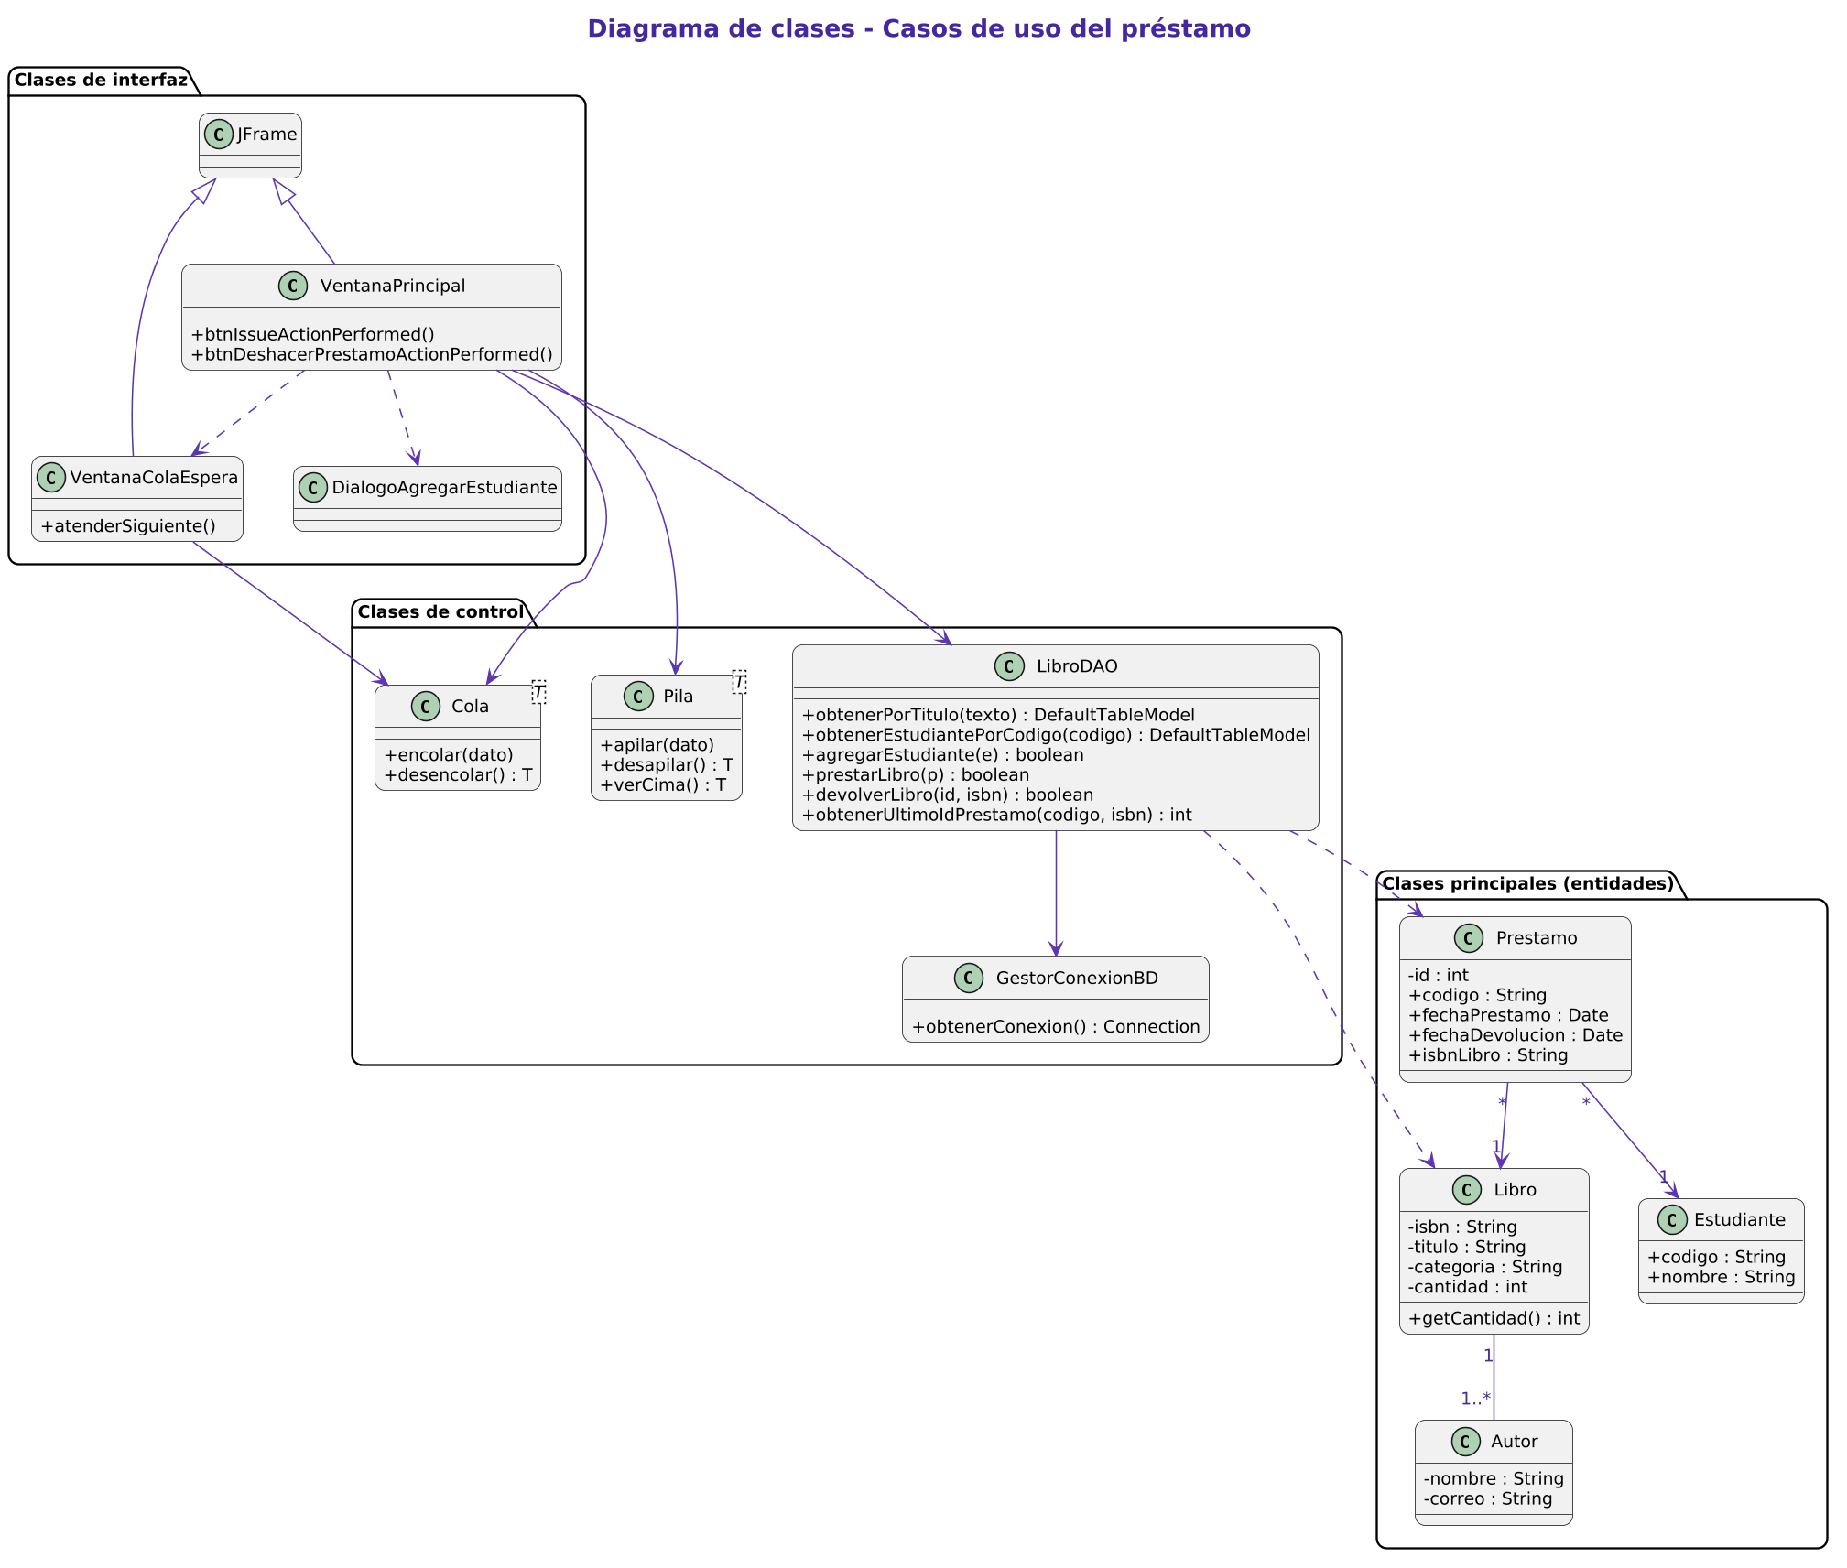
Diagrama de clases de los casos de uso del préstamo

